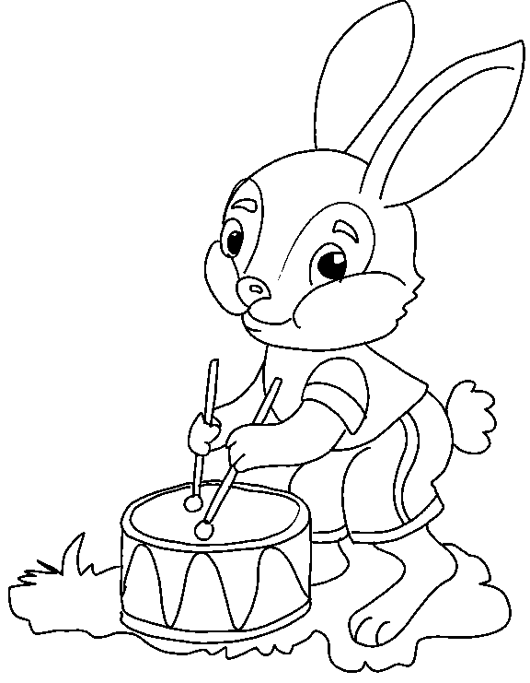
لون ثم انسخ :
أ
أَرْنَب

أ
ا
ـا
إ

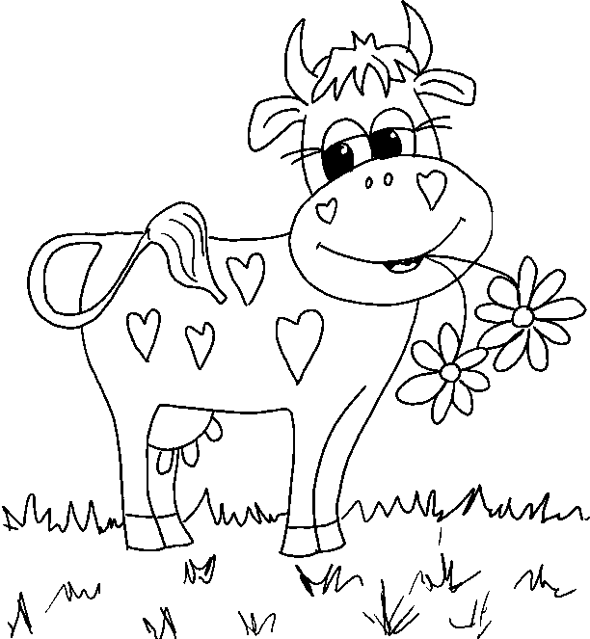
لون ثم انسخ :
ب
بَقَرَة

ب
بـ
ـبـ
ـب

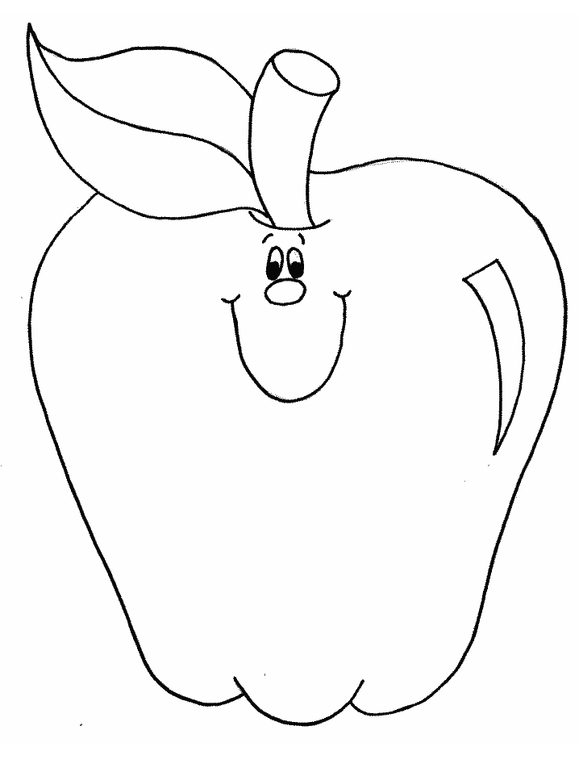
لون ثم انسخ :
ت
تُفّاحة

ت
تـ
ـتـ
ـت


لون ثم انسخ
ث
ثُعْبان
ث
ثـ
ـثـ
ـث

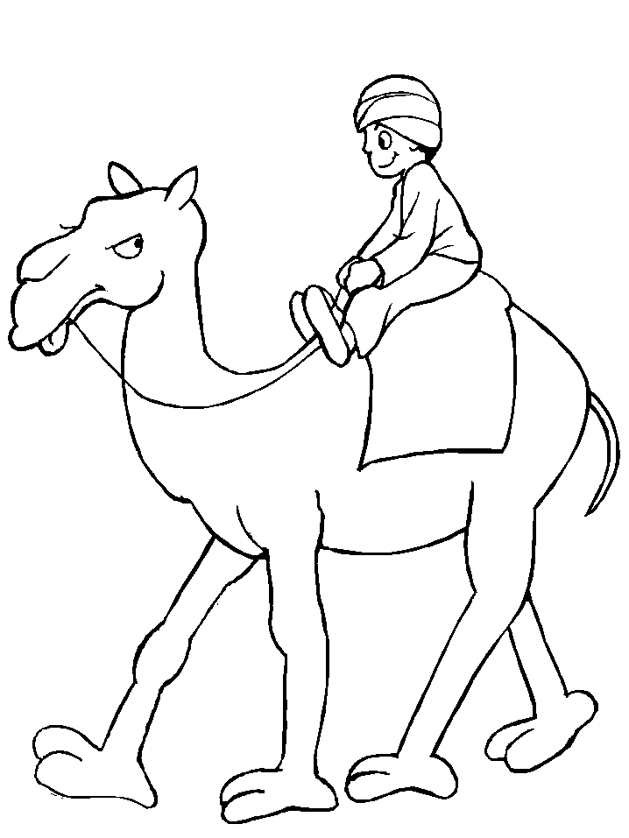
لون ثم انسخ
ج
جَمَل

ج
جـ
ـجـ
ـج

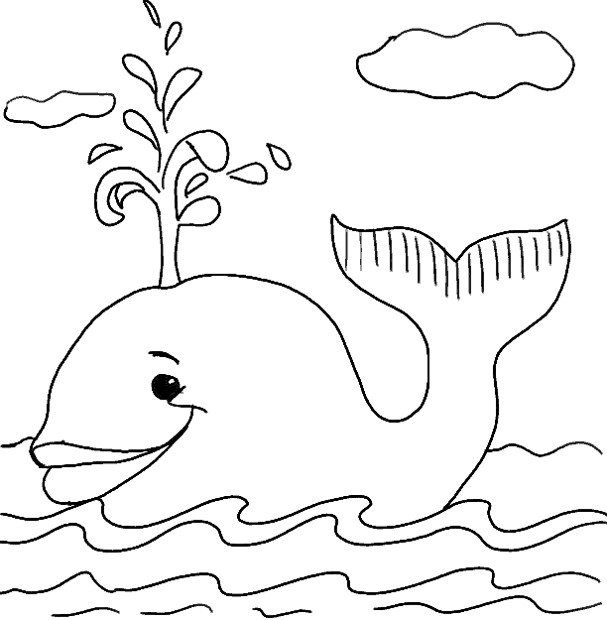
لون ثم انسخ
ح
حوت

حـ
ح
ـحـ
ـح

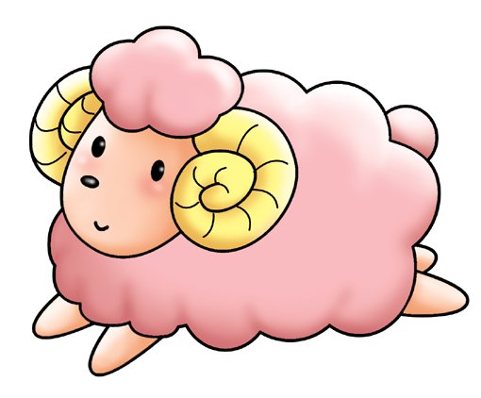
لون ثم انسخ
خ
خَروف

خ
خـ
ـخـ
ـخ

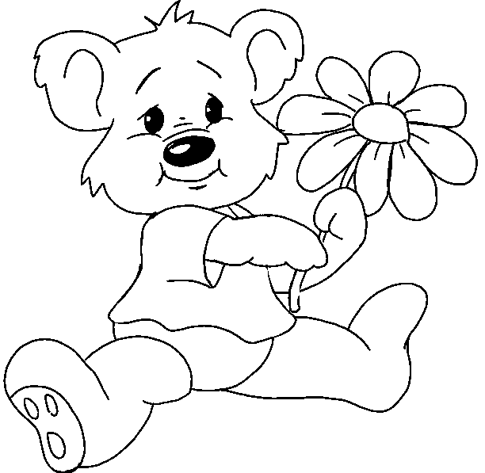
لون ثم انسخ
د
دُب

د
ـد
د
ـد


لون ثم انسخ
ذُرَة

ذ
ـذ
ذ
ـذ


لون ثم انسخ

ر
ـر
ر
ـر

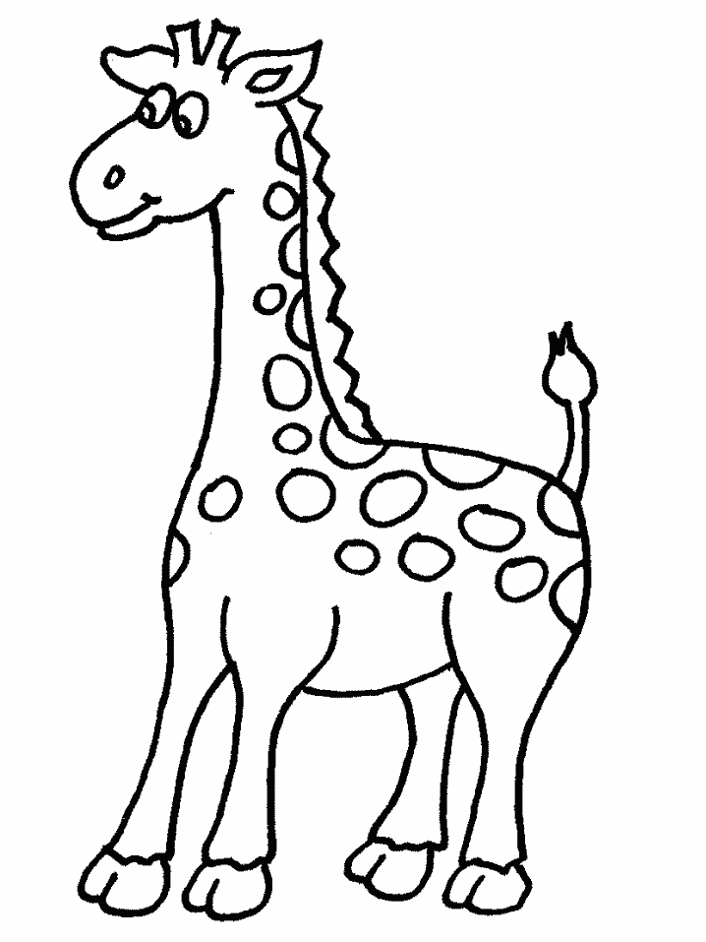
لون ثم انسخ
ز
زَرافَة

ز
ـز
ز
ـز

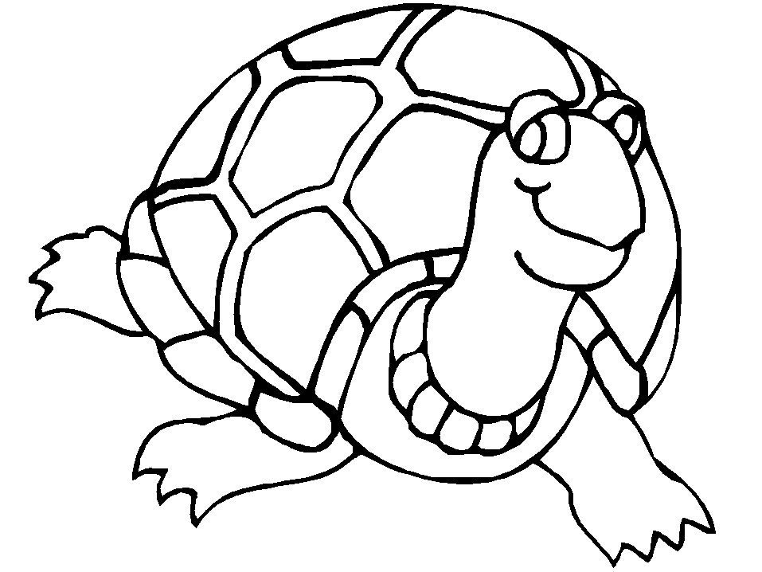
لون ثم انسخ
س
سُلْحفاة

س
سـ
ـسـ
ـس


لون ثم انسخ
ش
شَمس

ش
شـ
ـشـ
ـش


لون ثم انسخ
ص
صَيّاد

ص
صـ
ـصـ
ـص

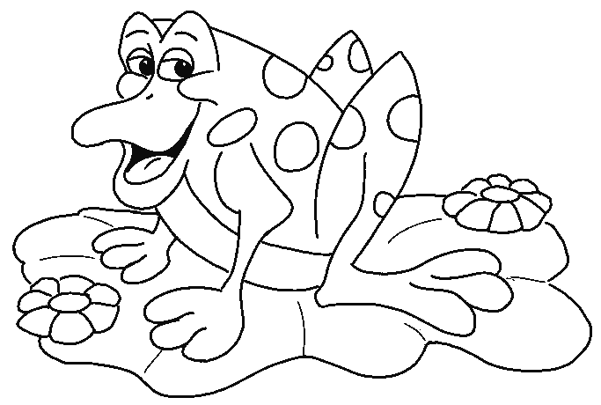
ض
ضُفْدَع
لون ثم انسخ

ض
ضـ
ـضـ
ـض


لون ثم انسخ
ط
طَبيبَة

ط
طـ
ـطـ
ـط


لون ثم انسخ
ظ
ثُعْبان

ظ
ظـ
ـظـ
ـظ

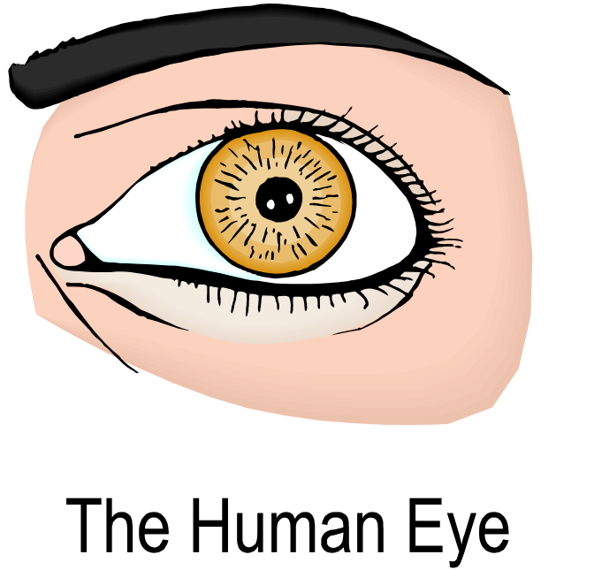
لون ثم انسخ
ع
عَيْن

ع
عـ
ـعـ
ـع

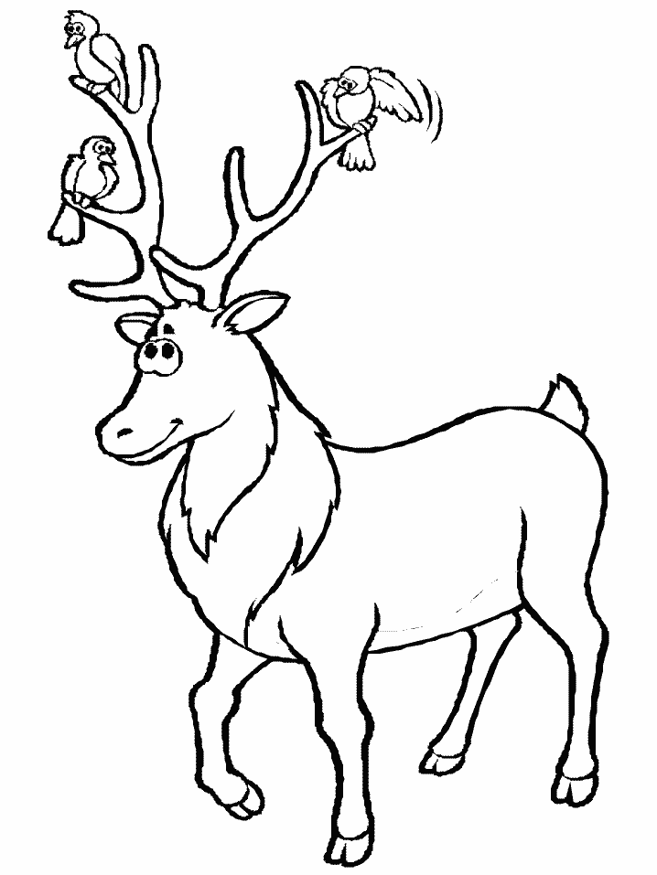
لون ثم انسخ
غ
غَزال

غ
غـ
ـغـ
ـغ

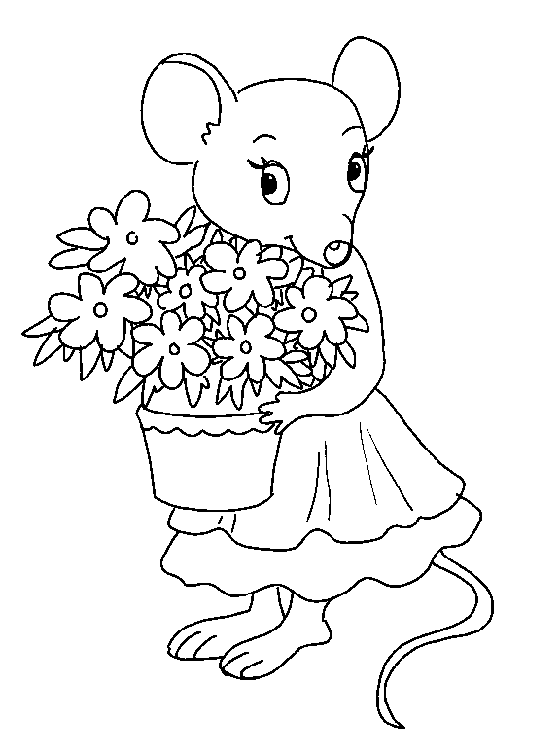
لون ثم انسخ
ف
فَأْرَة

ف
فـ
ـفـ
ـف

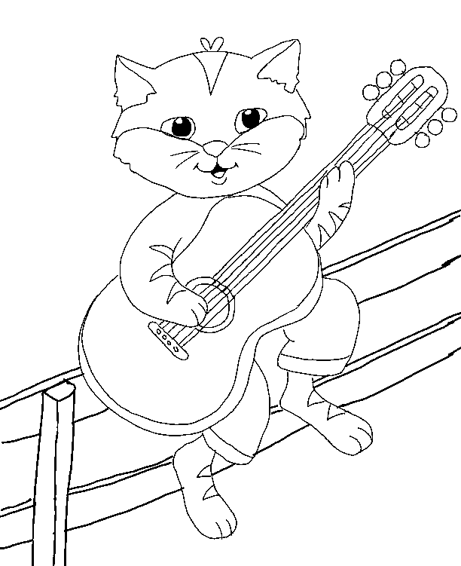
لون ثم انسخ
ق
قِطّ

ق
قـ
ـقـ
ـق

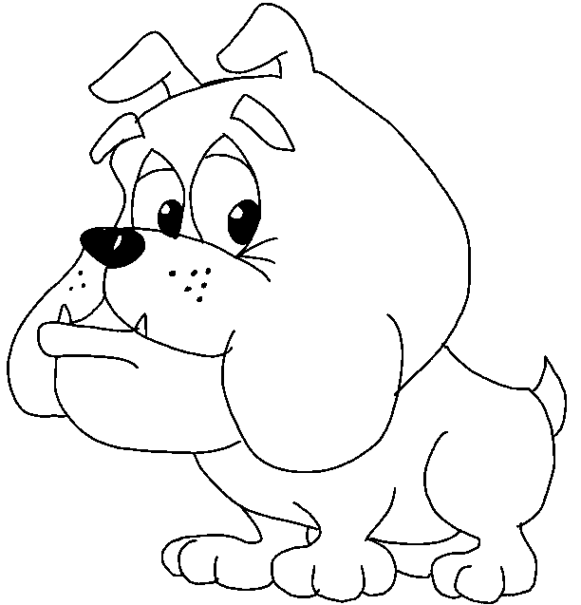
لون ثم انسخ
ك
كَلْب

ك
كـ
ـكـ
ـك

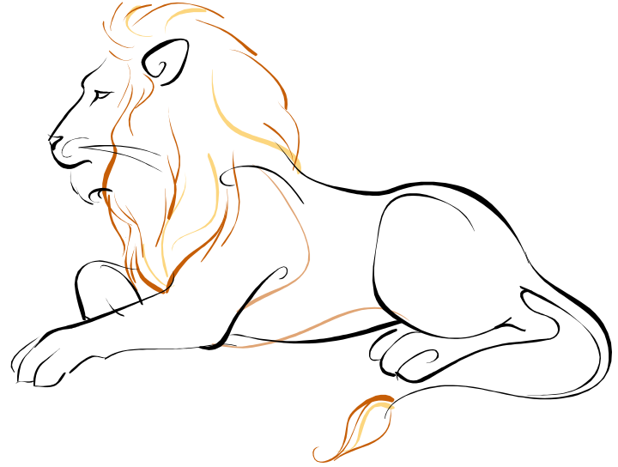
لون ثم انسخ
ل
لَيْث

ل
لـ
ـلـ
ـل


لون ثم انسخ
م
مُفْتاح

م
مـ
ـمـ
ـم


لون ثم انسخ
ن
نِمْر

ن
نـ
ـنـ
ـن


لون ثم انسخ
ه
هِلال

ه
هـ
ـهـ
ـه


لون ثم انسخ
و
وَرْدَة

و
ـو
و
ـو


لون ثم انسخ
ي
يَد

ي
يـ
ـيـ
ـي

